Nombre: Bastián Luis Antonio Góngora Barrera

Crear Base de datos

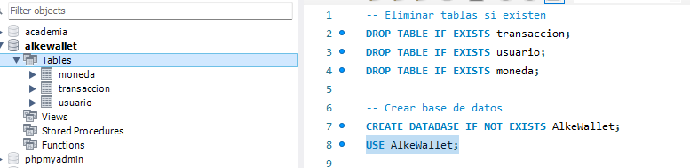

1. Consulta para obtener el nombre de la moneda elegida por un

usuario específico

SELECT * FROM moneda WHERE nombre_moneda = 'Peso Chileno';

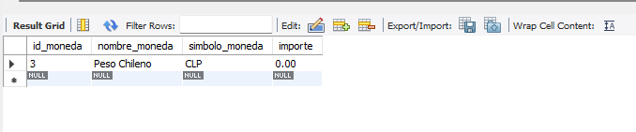

1. Consulta para obtener las transacciones realizadas por un usuario

Específico

SELECT * FROM transacción WHERE rut_usuario_origen = '123456789';

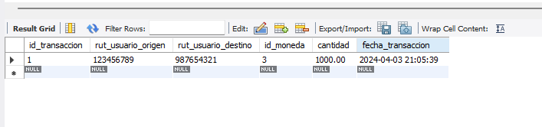

1. Consulta para obtener todos los usuarios registrados

SELECT * FROM usuario;

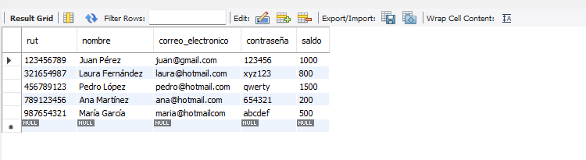

1. Consulta para obtener todas las monedas registradas

SELECT * FROM moneda;

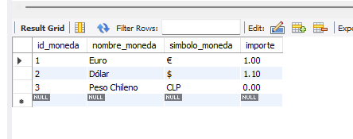

1. Consulta para obtener todas las transacciones registradas

SELECT * FROM transaccion;

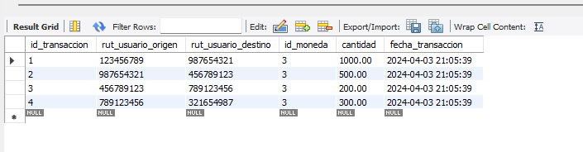

1. Consulta para obtener todas las transacciones realizadas por un

usuario específico

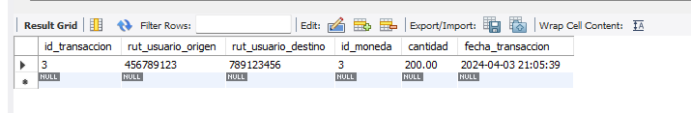

1. Consulta para obtener todas las transacciones recibidas por un

usuario específico

SELECT * FROM transacción WHERE rut_usuario_destino = '456789123';

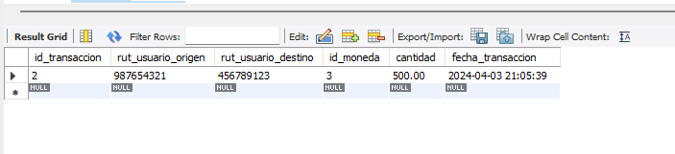

1. Sentencia DML para modificar el campo correo electrónico de un

usuario específico

UPDATE usuario SET correo_electronico = 'juan@gmail.com' WHERE rut = '123456789';

